一、驱动风扇

1.组装好外壳，连接风扇的接线；

2.给树莓派连接网络，打开树莓派终端；

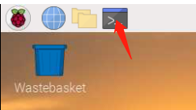

3.在终端输入以下指令

curl [https://download.argon40.com/argon1.sh](https://download.argon40.com/argon1.sh" \t "https://www.waveshare.net/wiki/_blank) | bash

4.输入以下指令重启树莓派

reboot

5.安装结束之后，桌面会出现两个快捷方式，“configure”和“uninstall”，该快捷方式用来更改设置和删除驱动，或者可以通过命令argonone-config来修改设置，argonone-uninstall指令来卸载驱动。



点击argonone-config之后，点击Execture in Terminal打开终端，输入Y之后可以通过输入1-4来选择风扇模式。

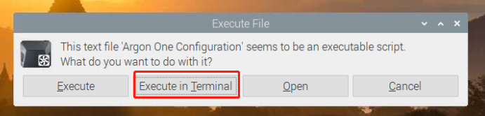

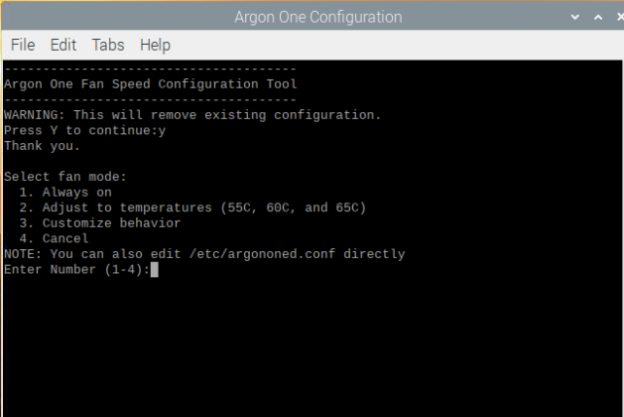

风扇的默认工作方式为

[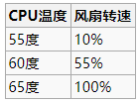](https://www.waveshare.net/wiki/File:PI4-CASE-ARGON-ONE-M.2-28.png)

电源按钮的功能

[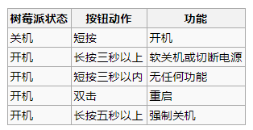](https://www.waveshare.net/wiki/File:PI4-CASE-ARGON-ONE-M.2-29.png)

二、usb固态硬盘启动

PI4常规默认是从SD卡启动，速度不及SSD的快，现可通过USB启动树莓派，大大提升树莓派的读写速度。PI4-CASE-ARGON-ONE-M.2金属外壳，可通过USB接口扩展M.2接口将外部SSD用作主存储驱动器可以大大加快速度。

注意：本产品不包含固态硬盘，主板兼容M.2 KeyB和M.2 KeyB+ M的SATA固态硬盘，不兼容M.2 NVME固态硬盘。

1. 如下图将SSD装入扩展板

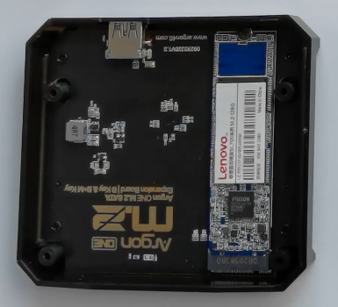

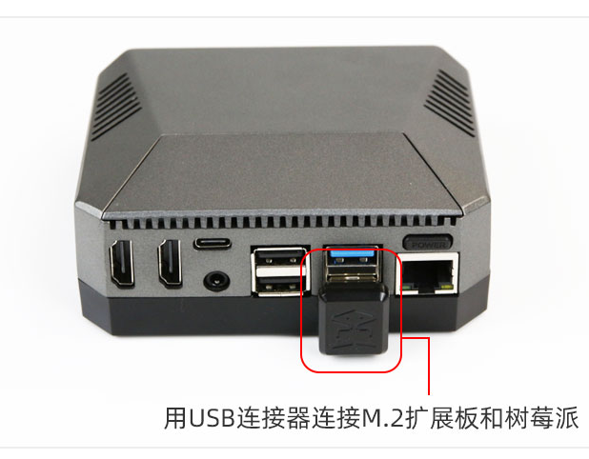

2.将烧写好系统的SD卡接入接入树莓派，接上扩展板后装入外壳，接上USB连接器。

3.登录系统执行系统和固件更新，依次输入以下指令：

sudo apt-get update

sudo apt-get full-upgrade

sudo rpi-update

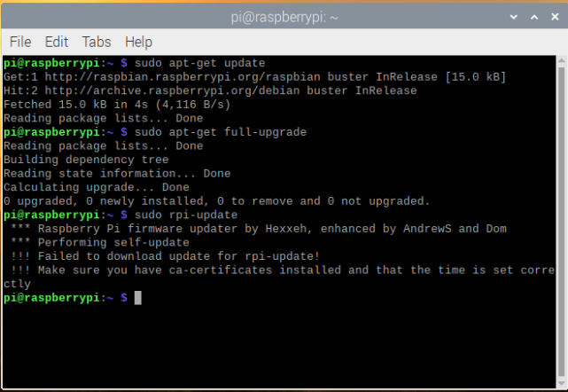

更新完毕后通过以下指令重启树莓派

sudo reboot

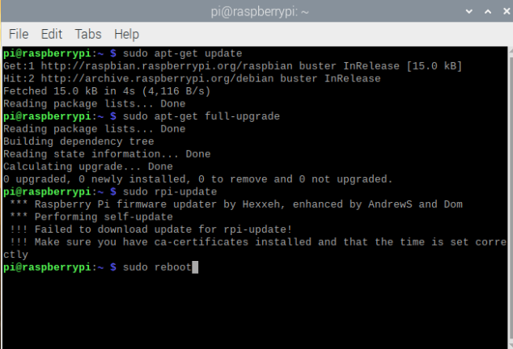

4.输入以下命令安装最新的引导程序

sudo rpi-eeprom-update -d -a

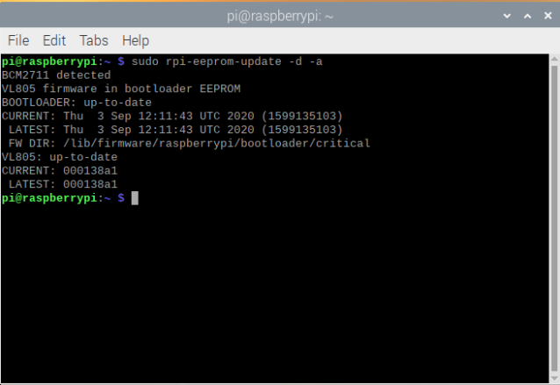

然后输入以下指令重启树莓派

sudo reboot

5.终端输入sudo raspi-config 启动设置工具，通过键盘的上下左右箭头选择Advanced Options，回车确认

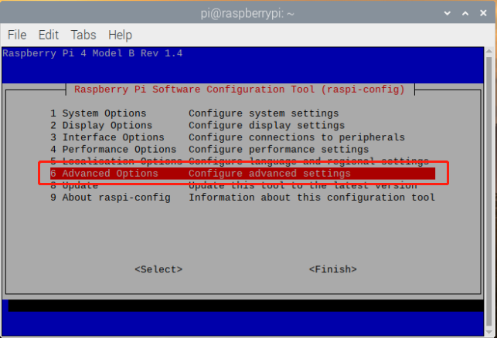

选择Bootloader Version版本，回车

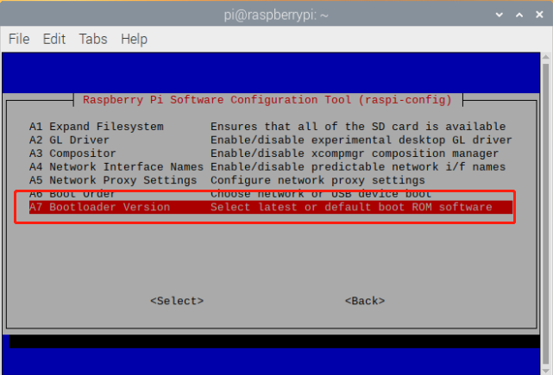

6. 选择NO 重启不加载默认的ROM

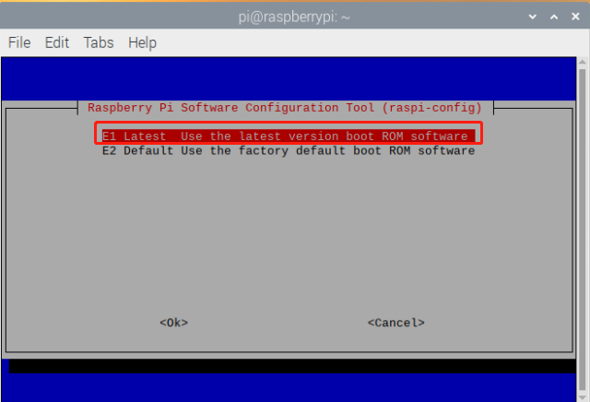

7.选中后回车

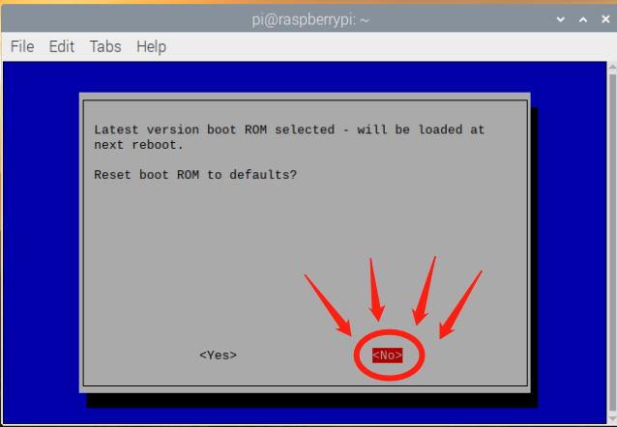

8.继续选择Advanced Options，回车确认



9.选择Boot order,回车确认

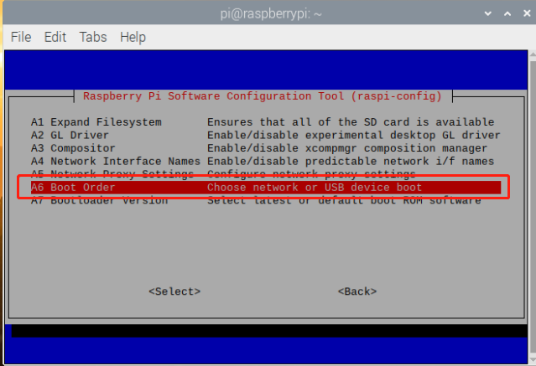

9.选择USB启动

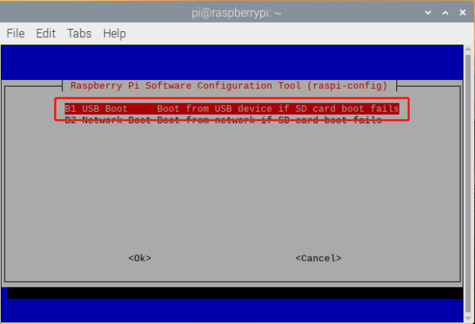

10.点击完成，回车确认

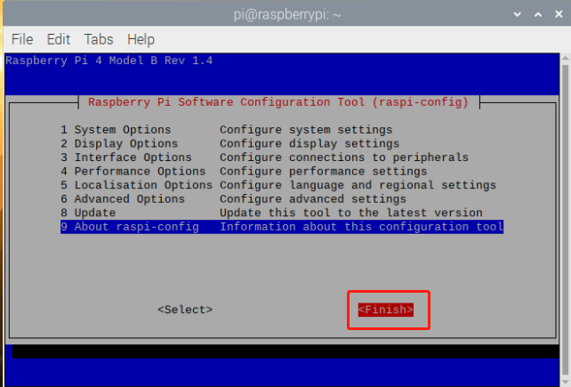

选择重启

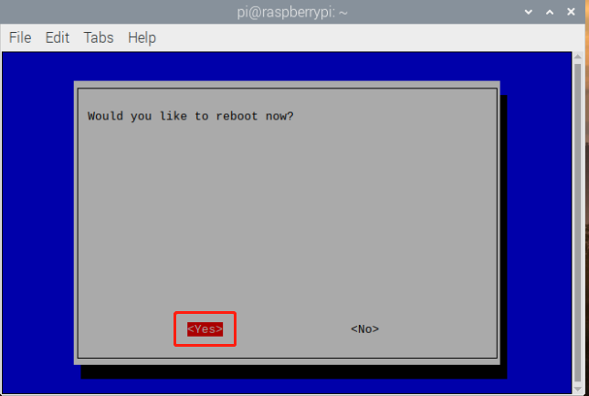

点击选择开始菜单---->附件---->SD卡复制

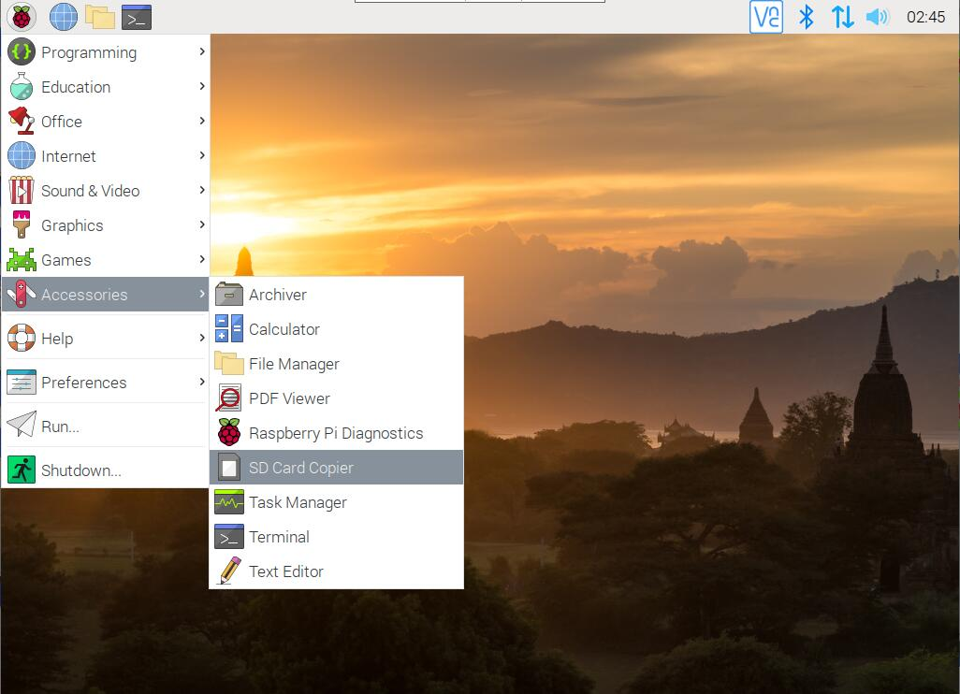

11.如下图，选择从16sd卡的设备复制到SSD上（如果没有识别到要复制的设备那就检测一下USB接口有没有接），然后点击开始

[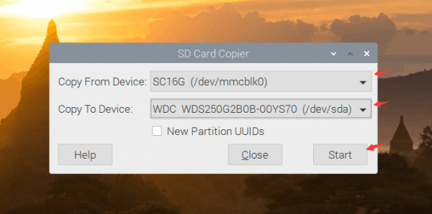](https://www.waveshare.net/wiki/File:PI4-CASE-ARGON-ONE-M.2-20.png)

12.开始后系统会自动先分区然后在复制对应的内容，过程大约10分钟,等待复制完成后点击OK完成

[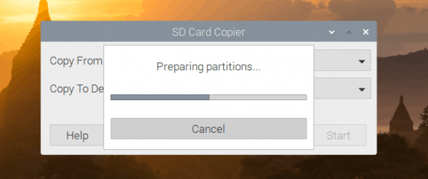](https://www.waveshare.net/wiki/File:PI4-CASE-ARGON-ONE-M.2-21.png)

[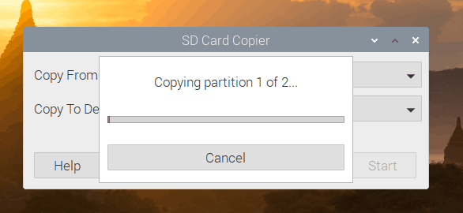](https://www.waveshare.net/wiki/File:PI4-CASE-ARGON-ONE-M.2-22.png)

[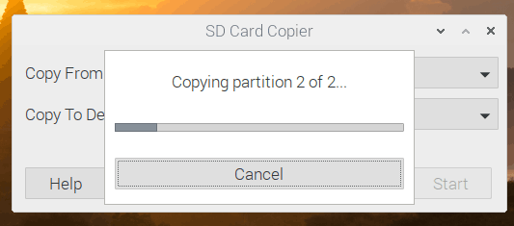](https://www.waveshare.net/wiki/File:PI4-CASE-ARGON-ONE-M.2-23.png)

[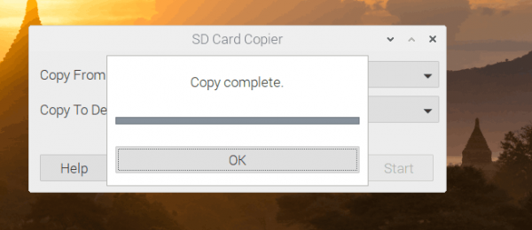](https://www.waveshare.net/wiki/File:PI4-CASE-ARGON-ONE-M.2-24.png)

13.关机

[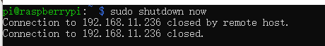](https://www.waveshare.net/wiki/File:PI4-CASE-ARGON-ONE-M.2-25.png)

14.拆下外壳，取出SD卡，重新接入USB连接器 锁好外壳，上电即可通过SSD启动你的系统。